**Gestión de Comunidades de vecinos**

Con esta aplicación se pretende gestionar una o varias Comunidades de Vecinos. Se trata de informatizar el Diario de Gastos e Ingresos de las Comunidades de Vecinos, de modo que se pueda tener en cualquier momento, el **Balance de las Cuentas**, así como un **listado de los Vecinos Morosos** y cuantía que deben.

El programa también lleva el control de los administradores, de modo que podamos saber en todo momento quien es el administrador de cada comunidad y cuando toca cambiar de administrador, avisando de tal hecho.

Tablas:

* Comunidad: (**codComunidad**, calle, numero, totalVecinos, Nplantas, vecinosPlanta, estadoAlta (alta: 1, baja: 0))

Por cada Comunidad se tiene las siguientes tablas

* Vecinos: (**codVecino**, piso, letra, nombre, tel1, tel2, comunidad)
* Cuota: (**codCuota**, importe, fecha, comunidad) Indica la cuota que está en vigor desde una fecha determinada
* Ingresos: (**codIngreso**, concepto, importe, fecha, codVecino)
* Gastos: (**codGasto**, nfactura, proveedor, importe, concepto, fecha, comunidad)
* Proveedores: (**codProveedor**, nombre, Actividad, personaContacto, tel, fax, dirección, población, provincia)
* Administrador: (**codadmin**, fecha_entrada, fecha_salida, codVecino)

Relación entre tablas:

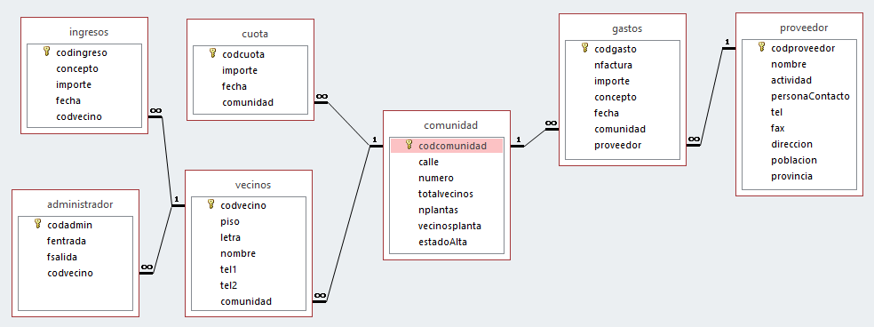

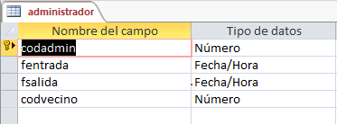 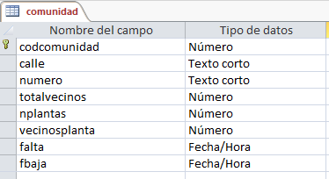

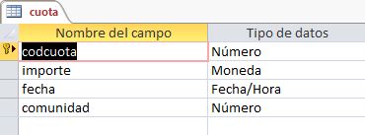 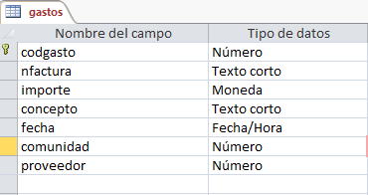

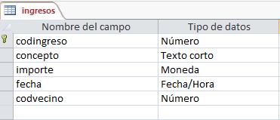 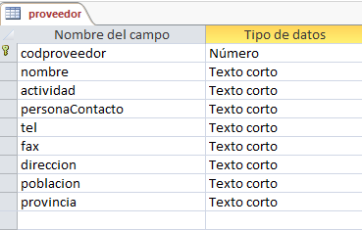

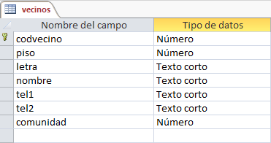

Pantallas que debe tener la aplicación:

* Altas Comunidades de vecinos: Se añaden nuevas comunidades de vecinos a los que se le vaya a llevar su gestión
  + Alta de vecinos: Se añaden los datos de todos los vecinos de la nueva comunidad
* Bajas de comunidades de vecinos: Coloca el campo de Estado a 0 que es baja. De esta forma, se dan de baja a todos los vecinos relacionados con dicha comunidad
* Cambio de administrador: Administrador saliente, Administrador entrante y fecha
* Cambio de Cuota: Alta en la tabla de cuota del nuevo importe
* Anotaciones de Ingresos, según la comunidad
* Anotaciones de Gastos, según la comunidad
* Altas de Proveedores

Búsquedas:

* Búsqueda de Proveedor: por actividad
* Búsqueda de nombre y teléfono de un vecino

Listados:

* Listado de Proveedores: Listado de Proveedores, teléfonos y persona de contacto
* **\*\* Listado con los Ingresos Y Gastos**: Por meses, de una comunidad
* **\*\* Listado de Morosos**: Listado, por comunidad, de vecinos, meses no pagados e importe total que debe cada vecino